Дистанционные задания МУДО «Сланцевская ДХШ» (02-20.02.2022г)
Преподаватель: Резниченко К.А.
Группа ОХР «А»
I тема (Задание на 3 уч.часа):
«Моя мама на работе» Материал-смешанная техника. 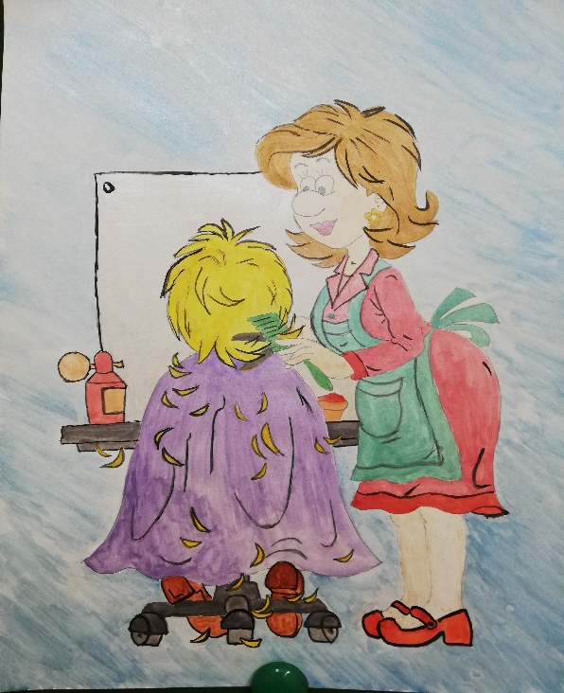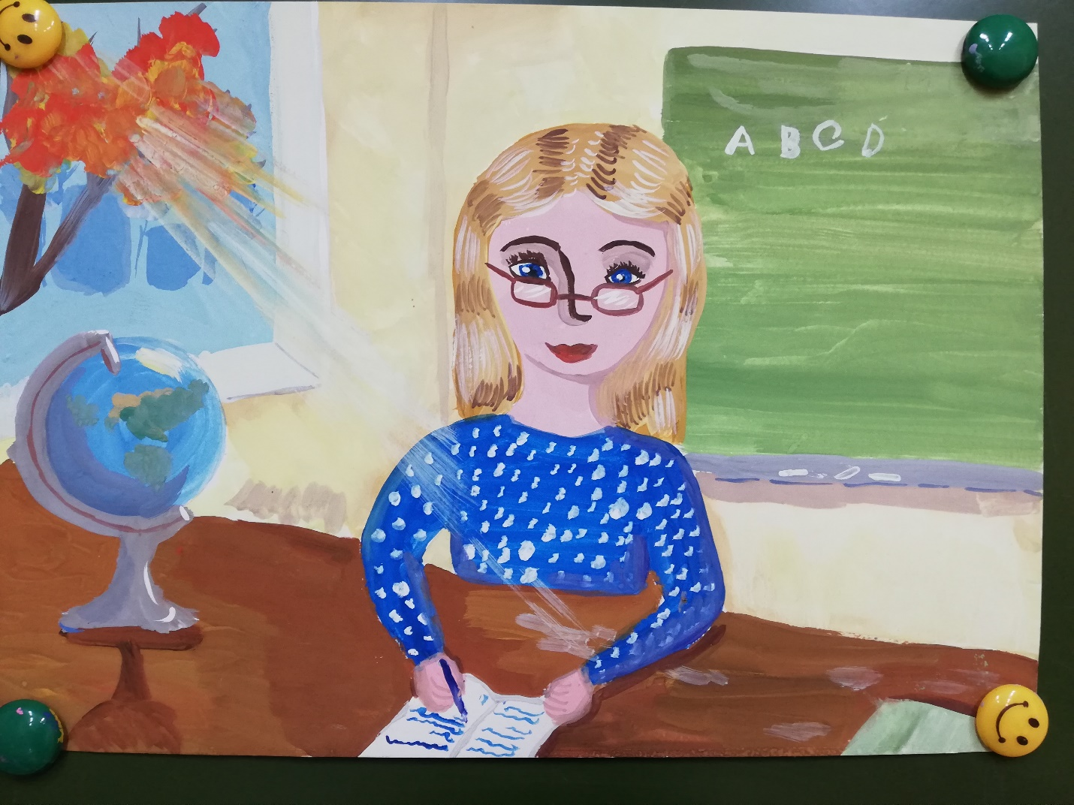

II тема (Задание на 3 уч.часа):
«Дымковский конь». Материал – пластилин/глина (по выбору)
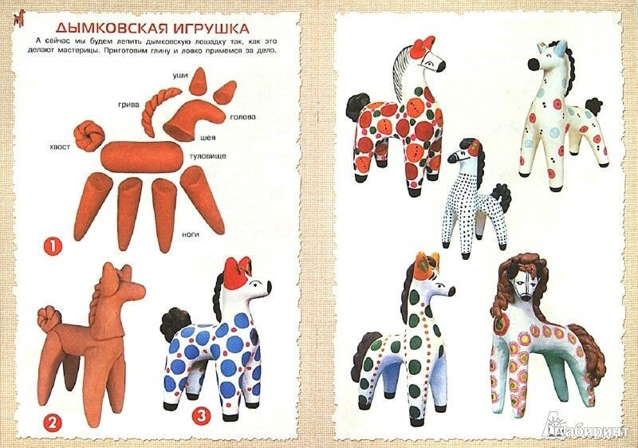
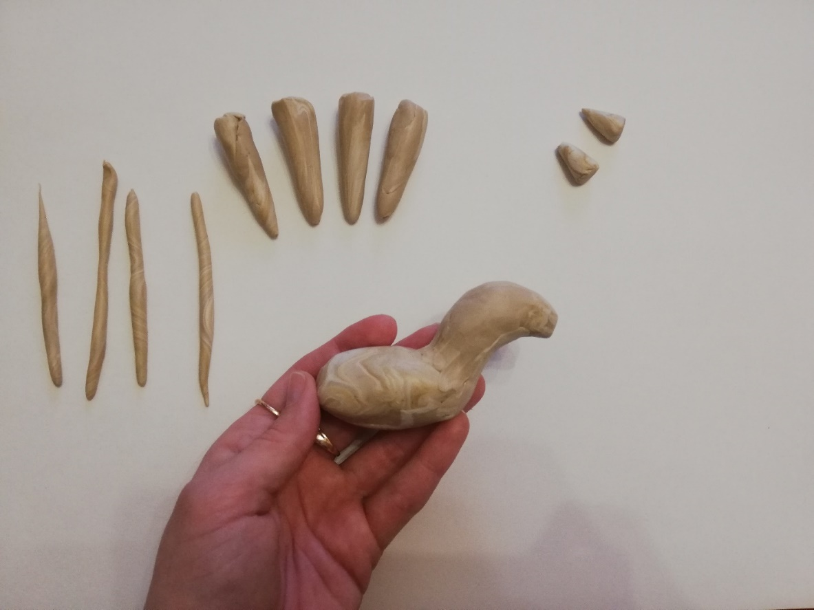

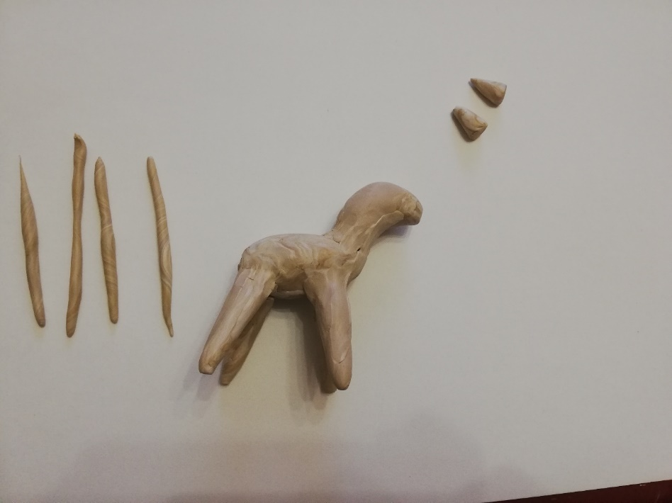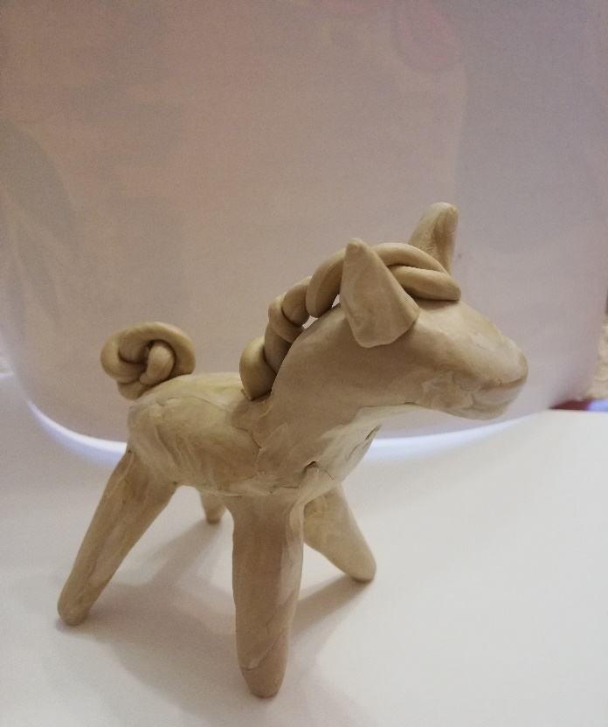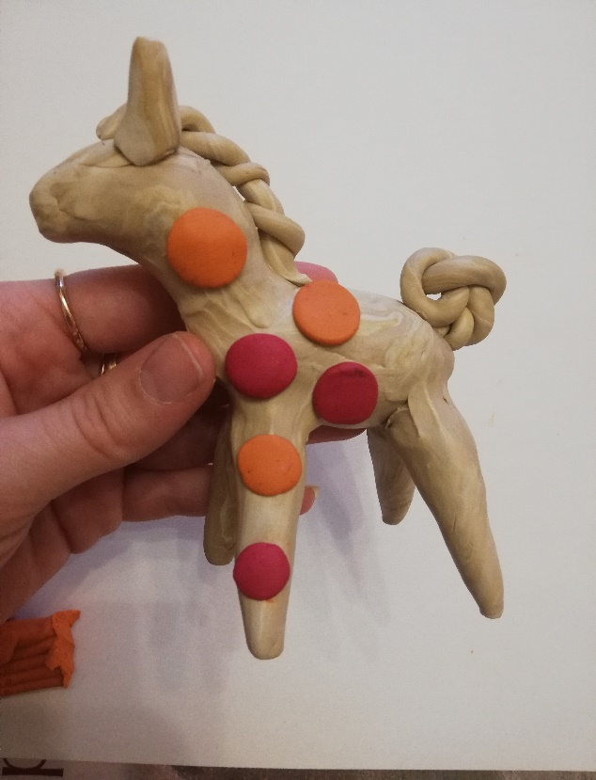

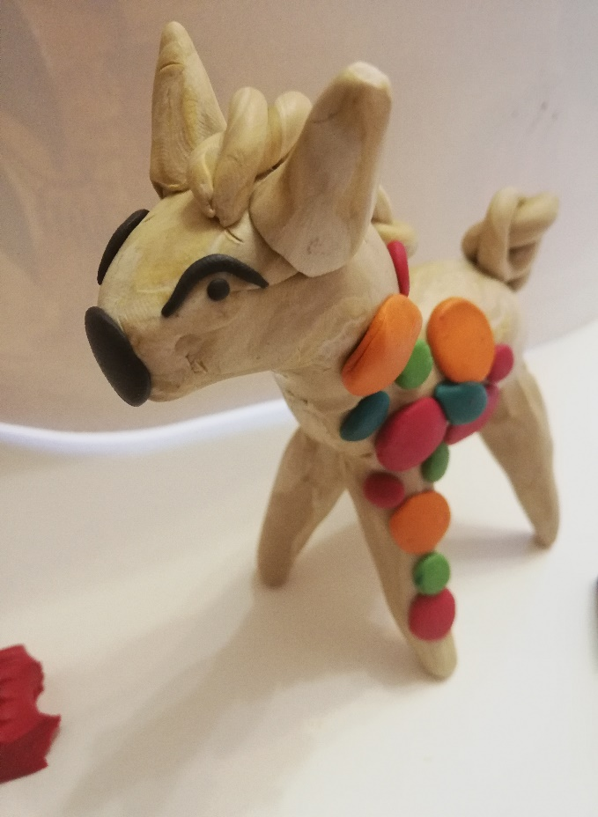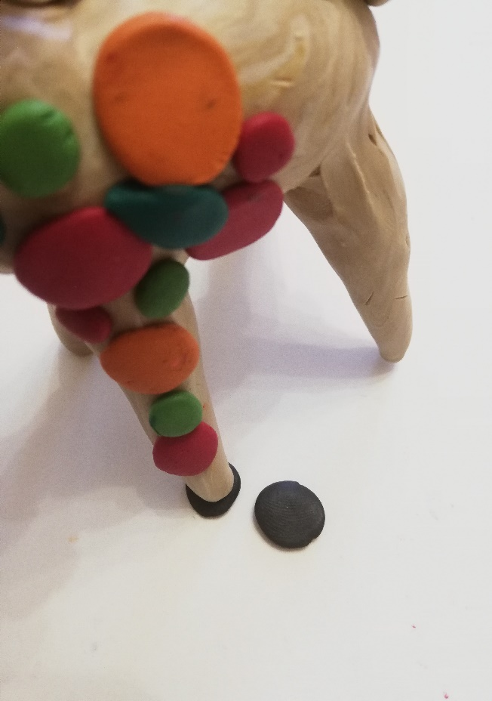

III тема (Задание на 3 уч.часа):
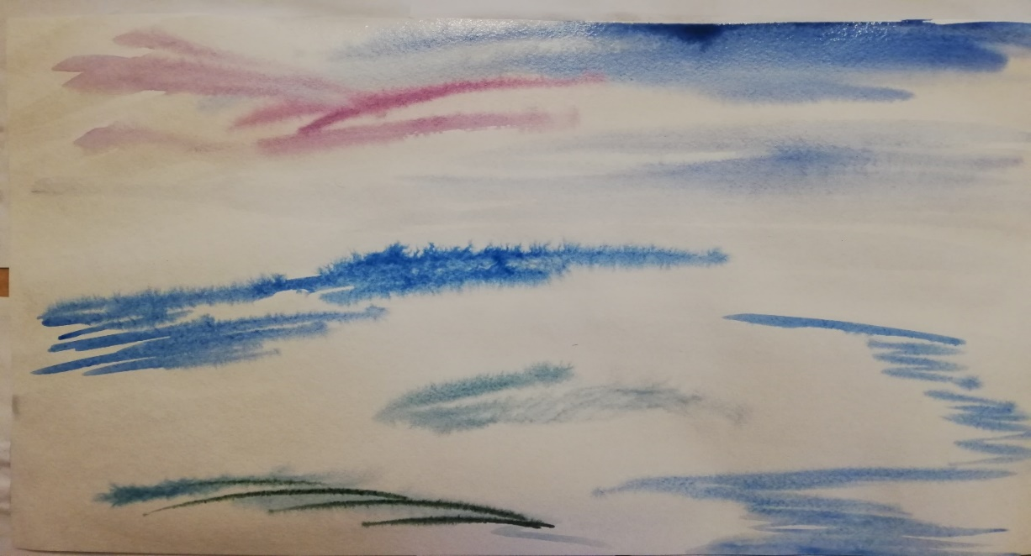
«Весна». Материалы-акварель, кисти. Техника по-сырому

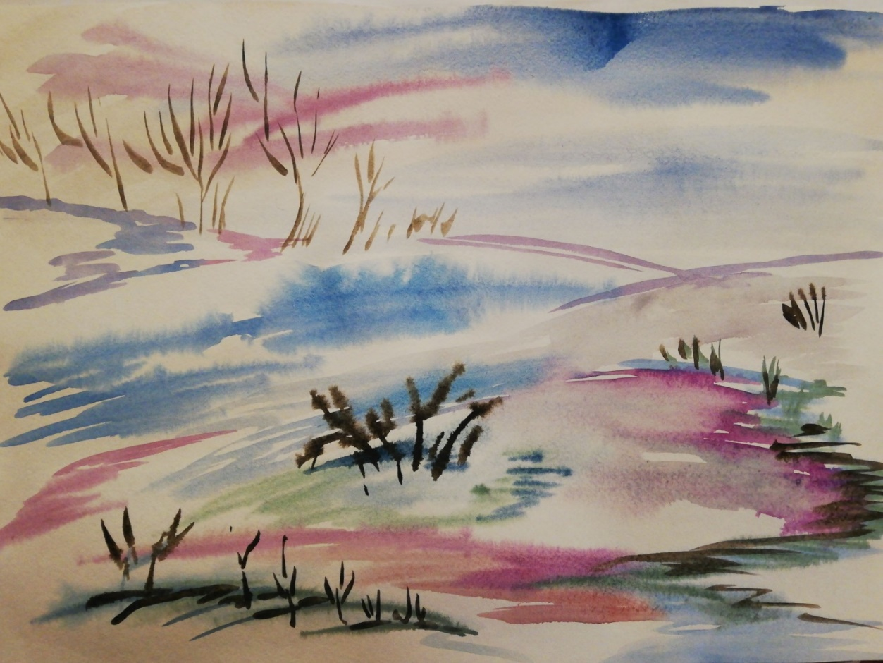

IV тема (Задание на 3 уч.часа):
«Весна в городе»
Техника-по сырому. Материал: акварель, кисти.
